HARD disk
E’ un supporto di memorizzazione magnetico, riscrivibile. La capacità è in genere espressa in gigabyte (GB). La capacità può essere aumentata incrementando la densità con cui le informazioni vengono memorizzate sui dischi, oppure usando dischi più grandi o impiegandone un numero maggiore.
Gli stati possibili sono: 0 = smagnetizzato e 1 = magnetizzato.
E’ formato da una serie di piatti, dal diametro di 6 – 8 cm, di materiale rigido (alluminio, ceramica, o vetro) ricoperti di ossido di ferro. Sulla superficie sono presenti tracce concentriche, suddivise in segmenti più piccoli, chiamati settori.
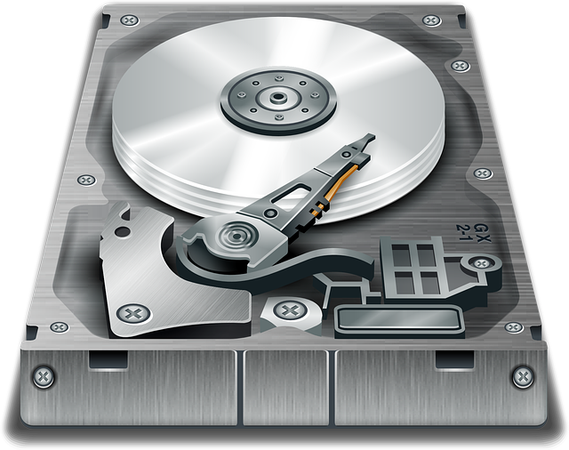
I dati sono registrati e letti dalle testine, che sono degli elettromagneti, sorrette da un braccio meccanico: esse leggono lo stato magnetico o ne modificano la magnetizzazione. I dischi sono costantemente in rotazione e la testina si muove in modo radiale: in questo modo ha un accesso casuale ai dati, cioè non deve leggere tutti i dati per trovare quello giusto, come avviene in un accesso sequenziale, presente nei nastri magnetici. Quando vengono richiesti dei dati il PC legge anche quelli dei settori adiacenti e li pone nella cache. Esistono anche hard disk rimovibili.

